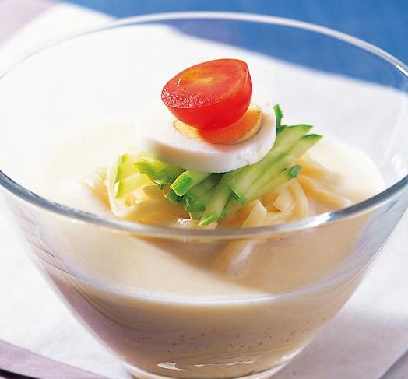
Кхон куксу
Кхон куксу – это летнее блюдо из лапши с добавлением бобового сока.
<Ингредиенты 재료 및 분량>
*Белые бобы или черные бобы – 200 г (1¹ / ₄ ст), кипяченая вода – 800 г (4 ст), бобовый сок – 900 г (4¹ / ₂ ст).
* Соль – 1 ст.л.
*Лапшла – 350 г., кипяченая вода – 10 кг. (10 ст), дополнительная вода – 200 г. (1 ст)
* Огурцы – 70 г., помидоры – 100 г., вареные яйца – 2 шт.
<Подготовка ингредиентов 재료준비하기>
1. Промыть бобы и замочить в воде на 8 часов, после чего сполоснуть в холодной воде.
* Отмачивая бобы, необходимо 2-3 раза поменять воду.
2. Нарезать огурцы р-ром 5см*0.3 см, затем снова нашенковать толщиной 0.3 см.
3. Помидоры разрезать пополам, затем толщиной 2 см.
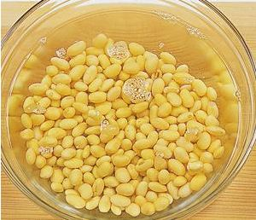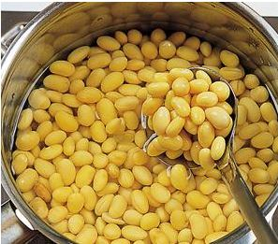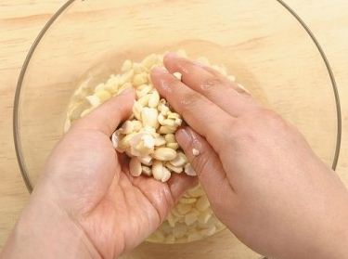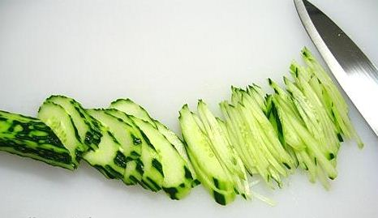
< Способ приготовления 만드는 방법>
1. Отмоченные бобы залить кипяченой водой, закрыть крышкой и варить на сильном огне. Важно следить за огнем, т.к. бобы закипают резко.
2. С появлением пены открыть крышку и варить еще в течение 5-7 мин на среднем огне. Если у бобов отсутствует запах и хорошо прожевываются, значит они дошли до готовности.
* В процессе необходимо снимать пену.
* Важно не переварить бобы, чтобы избежать плохого запаха.
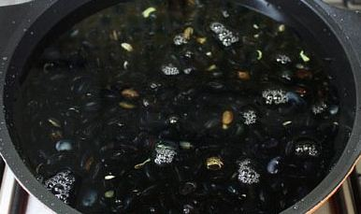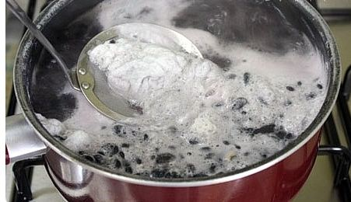
3. Вареные бобы промыть в холодной воде и двумя руками перемешать, снимая шкурки.
* В миксер можно помещать бобы и со шкуркой
4. Поместить бобы в миксер, добавив воду, и перемалывать в течение 2 минут.
* В миксер добавляется вода, в которой варились бобы, а в случае нехватки воды – питьевая вода.
* В зависимости от предпочтений, можно добавлять и арахис, кунжутное семя, кедровые орехи и др. Например, на 1 ст. бобов приходится 1 ст.л. кунжутного семени, 3 ст.л. арахиса или грецкого ореха.
5. Полученную смесь процедить через сито. В бобовый сок добавить соль.
* Остатки молотых бобов можно использовать для приготовления лепешек «Кхон бичжи чжон» с добавлением овощей, кимчи, муки, фарша или «Кхон бичжи кимчитиге».
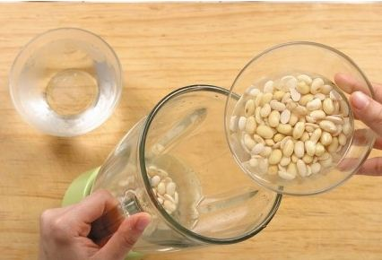 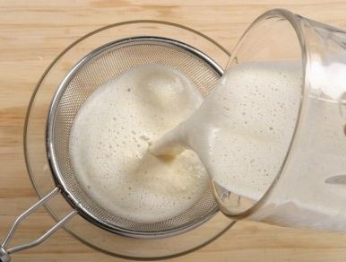  «Кхон бичжи чжон»

6. В кипящую воду добавить немного соли и лапшу. Чтобы лапшла не слипалась, помешать ее палочками. После кипения добавить 100 г. холодной воды (1/2 ст), через 1 мин долить еще 100 г. По истечении 30 сек выключить огонь.
* Такой способ отваривания лапши не позволяет ей перевариваться.
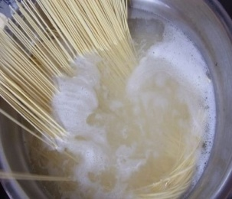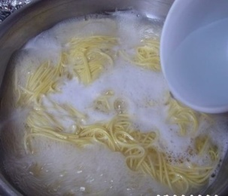
7. Слить горячую воду и промыть лапшу в холодной воде около 2 раз. В последний раз сполоснуть лапшу под ледяной водой, разделив на порции, дать воде стечь.
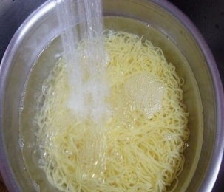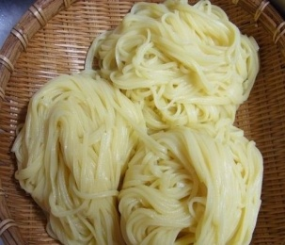
8. В глубокую тарелку поместить одну порцию лапши, залить ее бобовым соком и украсить огурцами, помидорами, 1/2 вареного яйца.


